衛生教育

大明高中111學年度1學期第7週衛生教育宣導

用藥安全
111.10.14
「安全用藥5不原則」：1.不主動要求 2.不擅自併用 3.不長期使用 4.不食用刺激性物質 5.不亂買藥品
「安全用藥5要原則」：1.要知道風險 2.要看清標示 3.要告知病況 4.要遵照醫囑 5.要詢問藥師

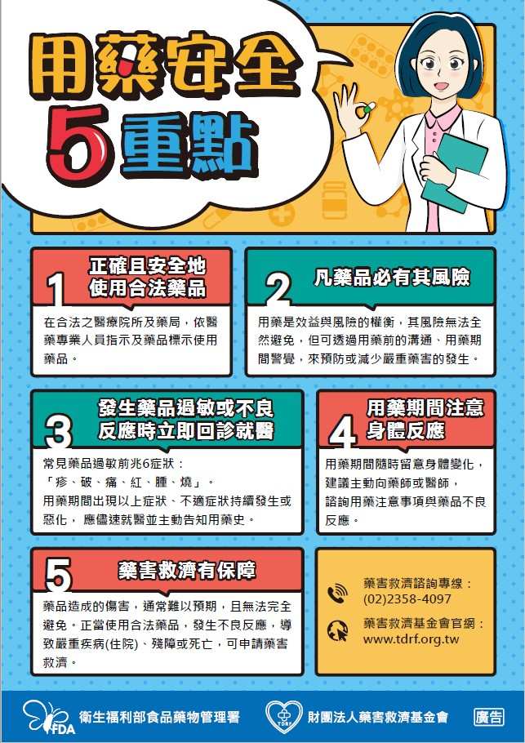
https://health99.hpa.gov.tw/material/7405

